

**МИНИСТЕРСТВО ОБРАЗОВАНИЯ И НАУКИ РЕСПУБЛИКИ ДАГЕСТАН**

**МКОУ"КАДАРСКАЯ ОСНОВНАЯ ОБЩЕОБРАЗОВАТЕЛЬНАЯ ШКОЛА"**

**368220, РД. Буйнакский район, с. КадарE-mail:** [**kadar_school_1@mail.ru**](mailto:kadar_school_1@mail.ru) **тел. 8-989-485-55-22**

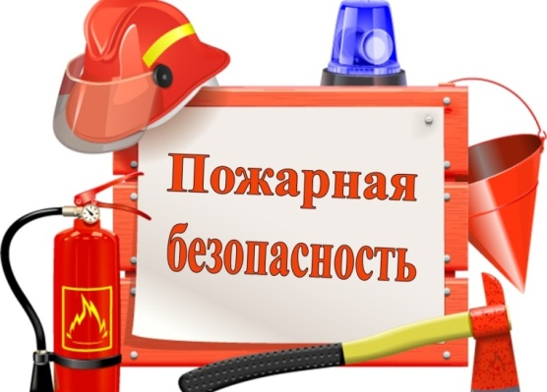

**Отчет**

**о проведении практических занятий по организации эвакуации и использованию первичных средств пожаротушения в МКОУ «Кадарская ООШ»**

Ежегодно в Российской Федерации происходит 250 тысяч пожаров, во время которых погибает более 14 тысяч человек, в том числе 800 детей. Часто виновниками несчастных случаев и их жертвами становятся дети. Многие дети не обладают достаточным багажом знаний и навыков для обеспечения безопасности при обращении с огнем и огнеопасными материалами, не способны предусмотреть опасные последствия своих действий.

Поэтому правилам поведения в экстремальных ситуациях, навыкам борьбы за собственную жизнь следует обучать с школьного возраста. Необходимо изменить сознание и отношение людей к противопожарной безопасности, а детский возраст является самым благоприятным для формирования правил пожарной безопасности.

**Основной целью является**: научить детей вести себя правильно в чрезвычайных ситуациях, при пожаре дома или в школе, привить практические навыки тушения огня, довести до сознания учащихся правила пользования газом и электроприборами.

**Для достижения намеченной цели решаются следующие задачи:** систематическое изучение наиболее вероятных причин возникновения пожаров;

формирование у детей представлений об опасных и вредных факторах, возникающих во время пожара;

воспитание навыков адекватного поведения в различных пожароопасных ситуациях;

формирование сознательного и ответственного отношения к вопросам личной безопасности и безопасности окружающих;

внедрение в педагогическую практику современных педагогических технологий в области основ безопасности жизнедеятельности;

информирование и вовлечение родителей в профилактические противопожарные мероприятия по обеспечению пожарной безопасности в школе-интернате;

**Цель :**Повышение безопасности детей и обучение адекватным действиям при угрозе и возникновении пожаров и других чрезвычайных ситуаций.

**Задачи -** Познакомить с историей возникновения огня, профессией пожарного

- Дать понятие детям, что огонь бывает другом, а бывает и врагом.

- Учить детей видеть, когда огонь друг, а когда враг.

-Формировать умение реально оценивать возможную опасность.

- Помочь детям запомнить правила пожарной безопасности.

-Развивать творческие способности школьников

-Воспитывать чувство осторожности и самосохранения.

-Воспитывать в детях уверенность в своих силах, проводить профилактику страха перед огнем.

-Воспитывать чувства благодарности людям, которые помогают нам в трудных ситуациях.

-Прививать практические навыки поведения детей при возникновении пожара.

-Учить элементарным действиям по тушению очага возгорания, умению пользоваться огнетушителем.

-Отрабатывать навыки оказания первой медицинской помощи пострадавшим во время пожара

Учитель ОБЖ Кадырагаев Имамутин Ахмедович на уроке ОБЖ в 6-9 классах было проведено практическое занятие с целью знакомства с правилами пользования огнетушителем «Пенные, порошковые и углекислотные огнетушители, область их применения». «пожара».

